**LAMPIRAN**

**Lampiran 1**

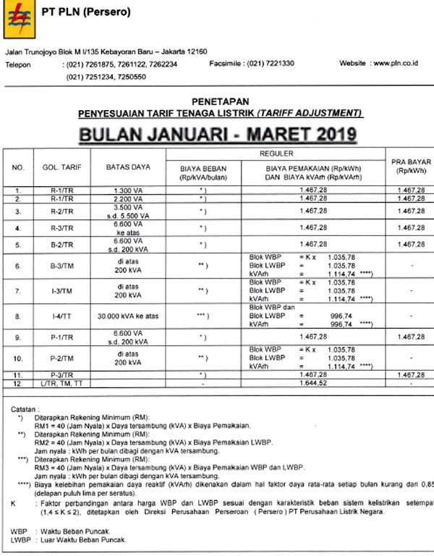**Tarif Listrik di Kota Jakarta**

**Lampiran 2**

**Paket Internet Bulanan**

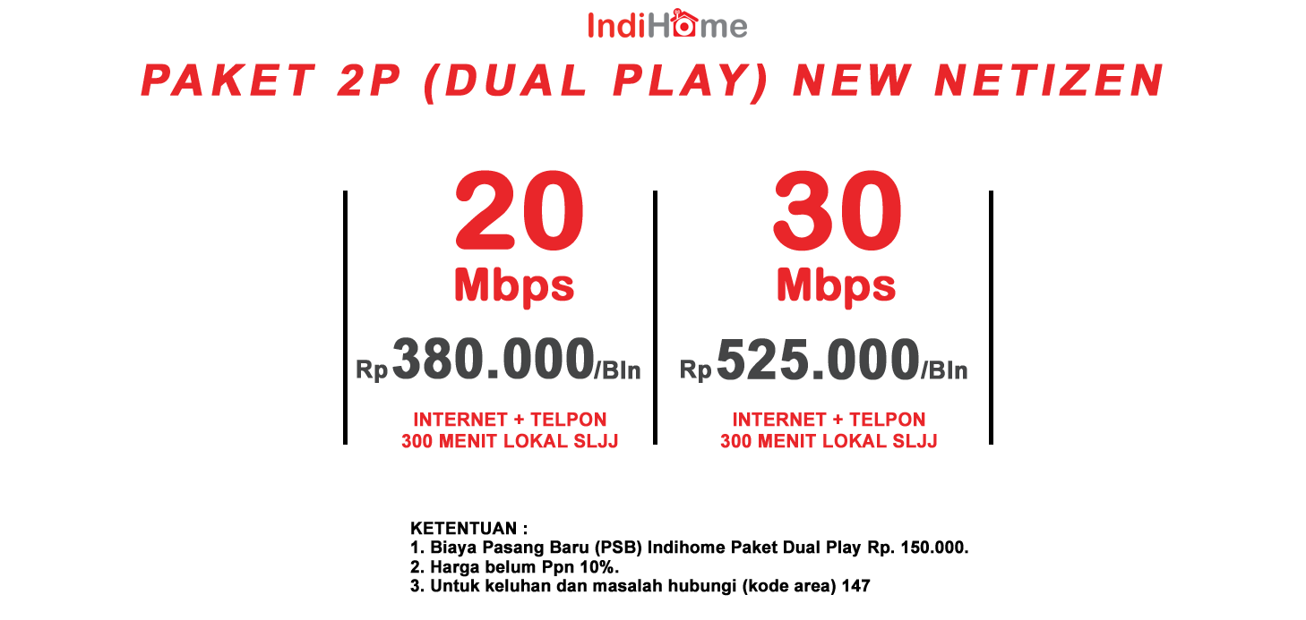

**Lampiran 3**

**Hasil Bobot CPM**

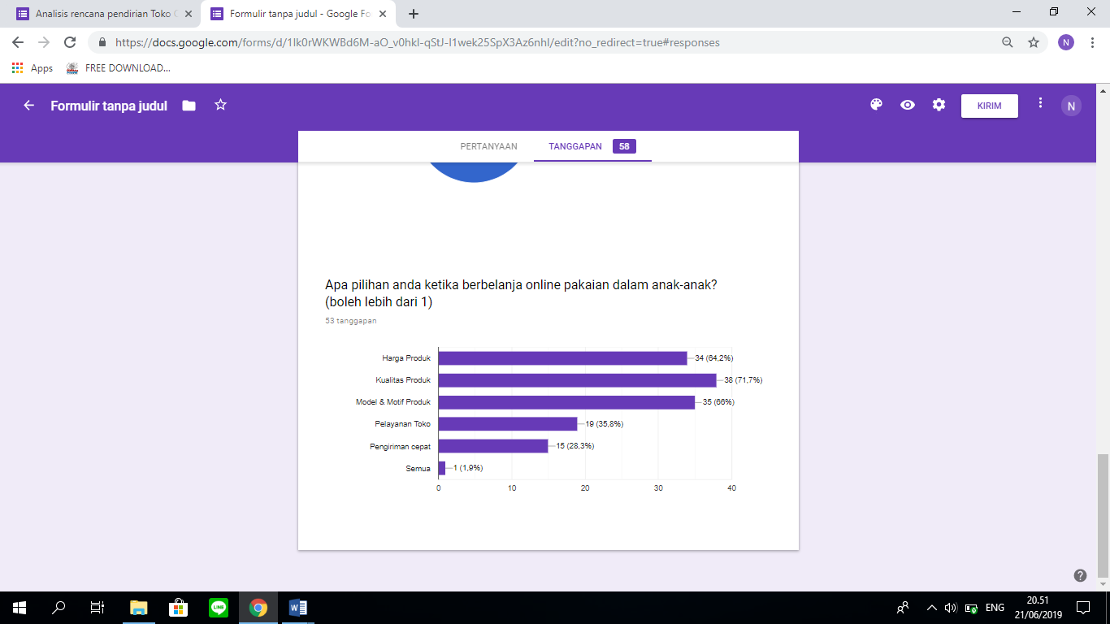

**Lampiran 4**

**Ramalan Penjualan *Neiku Underwear* Tahun 2020-2024**





